|  |  |
| --- | --- |
| 队伍编号 | MCB2201536 |
| 赛道 | A |

**题目（待定）**

**摘 要**

~~“58到家”上门家政服务平台能够向用户提供家政保洁、搬家、维修等生活服务，每天都有大量的订单通过平台得到分配。平台在分配订单时，须综合考虑服务质量和服务效率，尽可能在分配服务分高的阿姨的同时，缩减阿姨相邻单的通行时间，帮助阿姨提高接单量。本文建立订单分配模型，研究并优化当前的系统分配算法，提升算法的求解能力，为改善顾客体验、节省阿姨时间出一份绵薄之力。~~

~~针对问题一，主要需要确定“服务开始时间”对后续的订单分配以及目标值的影响，对算法进行优化。本文建立了订单分配模型，通过划分出不同区域的方式，定时将订单分区域处理，并运用求解器比对不同分配方案的目标值，选出使用当前区域划分形式时的最佳分配方案。接着，改变区域划分形式，运用求解器解出~~（待定）

**关键词：动态规划、混合整数规划、（待定）**

目录（待更新）

一、问题重述 1

1.1问题背景 1

1.2问题重述 1

二、问题分析 2

三、模型假设 3

四、符号说明及数据集介绍 3

五、问题一模型的建立与求解 4

5.1模型准备与分析 4

5.2模型建立 7

5.2.1订单分配模型 7

5.2.2求解器模型 8

5.2.3混合整数规划模型 11

5.3模型求解 12

六、问题二模型的建立与求解 13

6.1模型准备与分析 13

6.2模型建立 14

6.2.1求解器模型 14

6.2.2混合整数规划模型 14

6.3模型求解 16

七、模型的评价与推广 16

7.1模型优点 16

7.2模型缺点 16

7.3模型推广 16

八、参考文献 16

# 一、问题重述

1.1问题背景

“58到家”上门家政服务平台能够向用户提供家政保洁、搬家、维修等生活服务。用户在平台下单家政保洁服务后，平台会将订单分配给一位保洁阿姨，阿姨接单后会在用户指定的服务时间上门，提供保洁服务。

平台在分配订单时，会遵循两条原则。首先，应考虑服务质量。根据每位阿姨历史订单的评价，平台会计算出阿姨的服务分。服务分取值为[0,1]，值越大代表阿姨的服务水平越好、用户的评价越高。为了提升用户体验，平台会尽量分配服务分较高的阿姨。其次，应考虑服务效率。为了节省阿姨的时间、帮助阿姨提高接单量，平台在分配时需尽量缩减阿姨相邻单的通行时间。

每天都有大量的订单通过平台得到分配。为了改善算法的分配方案、提升算法的运行效率、改善用户的体验、节省保洁阿姨的时间，需要对当前平台的订单分配算法进行研究和优化。

1.2问题重述

基于上述背景，本文根据题目所给的约束条件及假设，建立数学模型、设计相关算法进行研究、分析和优化，解决问题如下：

**问题一：离线批量派单模式下，优化订单分配算法**

离线批量派单模式下，根据附件中给出的所有订单信息和阿姨信息，设计最优的订单分配算法，将所有的订单进行分配，并将求解结果导出。此外，再对附件中前50个订单和前20位阿姨运行优化算法，给出阿姨的执行任务列表，并画出阿姨的行动轨迹图。

**问题二：线上批量派单模式下，设计考虑压单的分配算法**

线上批量派单模式下，通常采用固定的频率派单，每30分钟将该时间段内产生的新订单统一分配。分配时允许部分订单暂时不派单，称为压单。压单订单须满足服务开始时间的最早时间比当前时间晚2小时以上。在考虑压单的情况下，设计最优的订单分配算法，对所有订单进行分配，并将最终决策结果和每次决策结果导出。

# 二、问题分析

问题一需要我们在离线批量派单模式下，设计一个订单分配算法，对附件中的所有订单和阿姨进行分配，是一个动态规划（Dynamic Programming）以及混合整数规划（Mixed Integer Programming）问题；问题二则需要我们在线上批量派单模式下，设计一个考虑压单的订单分配算法，以固定的频率分配新产生的订单。考虑到问题一与问题二的算法框架大致相同，我们仅需针对相应的模块和功能进行设计和修改，在此，我们将问题一与问题二合并为整体进行分析。

综合考虑后，本文决定采用Python中的pandas、numpy、matplotlib等库来处理数据、建立模型、绘制图像。本文首先对数据进行预处理，引入约束条件，将状态初始化。因阿姨及订单数量均超过2000，为了减少变量个数、降低算法对算力的需求、提高运算效率，本文尝试按照时间戳针对每一时刻划分网格，将订单和阿姨按照坐标划分至不同区域，对各区域的订单和阿姨进行独立分配求解。为了进一步提升算法效率、获得全局最优分配方案，本文尝试更换网格划分形式、设置订单优先级、采用“优质阿姨”、“未来订单”、“未来阿姨”策略，使用GLPK_MI求解器对各网格进行独立递归求解，不断优化目标值，选出当前最优解。递归完成后，更新阿姨、订单的状态量，进入下一时刻，重复上述过程。待到当前时刻超出订单分配时间区间后，输出全局最优解，获得最优分配方案。下面给出了算法的总流程图。

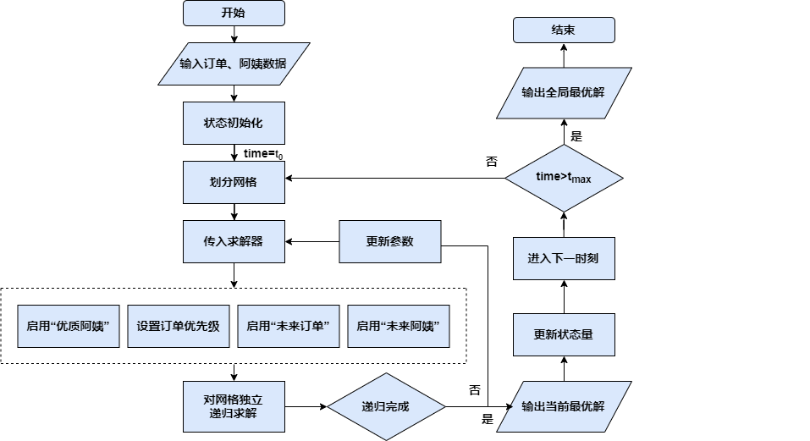

图1 优化算法总流程图

# 三、模型假设

1.假设在离线批量派单模式下，阿姨当天的第一单可以不考虑通行时间的约束，准时到达任意订单的位置；

2.假设在线上批量派单模式下，平台将订单分配给阿姨的那一刻阿姨立刻前往所接订单处，中途没有时间损耗；

3.假设平台分配订单后会将阿姨的“服务开始时间”反馈给顾客，“服务开始时间”位于服务时间区间内且“服务开始时间”越早，顾客的满意度越高；

4.假设划分网格后，阿姨只能在当前网格内活动。

# 四、符号说明及数据集介绍

**表1 符号和变量说明表**

|  |  |
| --- | --- |
| 符号 | 符号说明 |
|  | 当前时刻 |
|  | 阿姨数据集 |
|  | 订单数据集 |
|  | 网格参数，表示将地图划分为行列的区域 |

**表2 阿姨数据集**

|  |  |  |
| --- | --- | --- |
| 参量 | 类型 | 参量说明 |
|  | List | 包含阿姨的所有参量 |
|  | Integer | 阿姨的唯一标识 |
|  | Float | 阿姨的服务分 |
|  | Integer | 阿姨当前位置的横坐标，默认值为初始点横坐标 |
|  | Integer | 阿姨当前位置的纵坐标，默认值为初始点纵坐标 |
|  | Integer | 阿姨的状态下一次变更为“可派遣”的时间点 |
|  |  | 阿姨的服务状态，可派遣时置0，反之置1 |
|  | List | 包含阿姨当天接取的所有订单编号，默认值为空列表 |
|  | List | 包含阿姨当天所有的接单时间，默认值为空列表 |
|  |  | 阿姨当天未接单时置1，接取第一单后置0 |

**表3 订单数据集**

|  |  |  |
| --- | --- | --- |
| 参量 | 类型 | 参量说明 |
|  | List | 包含订单的所有参量 |
|  | Integer | 订单的唯一标识 |
|  | Integer | 订单的下单时间 |
|  | Integer | 订单服务地点的横坐标 |
|  | Integer | 订单服务地点的纵坐标 |
|  | Integer | 服务时间区间的最早时间 |
|  | Integer | 服务时间区间的最晚时间 |
|  | Integer | 服务时长 |
|  |  | 订单的开启状态，订单开启时置1，反之置0 |
|  | Integer | 订单分配的阿姨编号 |
|  | Integer | 订单的服务开始时间 |
|  |  | 订单的保留状态，成功被分配后置0，反之置1 |

# 五、问题一模型的建立与求解

5.1模型准备与分析

本文首先对订单和阿姨的数据进行预处理，将状态初始化。将所有订单中最小的最早服务时间设定为当前时刻，并将订单中所有的时间参量减去，把单位秒转换为小时，获得一条从0时刻开始的新时间轴。分析得知，订单中最大的最晚服务时间为14时刻，在此初步确定时间轴的范围；接着，再对所有阿姨、订单的位置坐标进行处理，将单位米转换为千米，并求出二者的坐标范围；最后，对其它参量进行初始化。

本文针对每个订单引入一个新的参数——开启状态，订单的状态默认值为“关闭”。若当前时刻处于订单的服务时间区间内，则订单状态转为“开启”，并将订单加入到求解器中。针对每个阿姨同样引入三个新的参数——派遣状态、空闲时刻和是否首次接单。阿姨的状态默认值为“可派遣”；而空闲时刻表示阿姨下一次状态由“工作中”转变为“可派遣”的时间点，默认值为0；若阿姨是首次接单，则当前订单目标值中的“服务间隔时间”赋予定值0.5。当阿姨被分配订单后，状态会从“可派遣”转变为“工作中”，同时，阿姨的坐标会更新为订单的坐标。当时间戳到达空闲时刻的值以后，阿姨的状态会从“工作中”转变为“可派遣”，标志着阿姨已完成该订单，可以分配下一个订单。

分析得知，所有订单的开始时间、最早服务时间和最晚服务时间均为半点的整数倍，因此，阿姨开始服务的时间和结束服务的时间也均为半点的整数倍，订单和阿姨的状态都只会在半点的整数倍时刻进行更新。而在离线批量派单模式下，阿姨当天的第一份订单可以不考虑通行时间的约束，准时到达任意订单的位置。因此，在分配订单时，我们只需在半点的整数倍时刻更新订单和阿姨的状态，对未分配的订单和未接单的阿姨实施匹配即可。现对订单进行统计，绘制出各时刻开启订单分布图。图2给出了订单最早服务时间的频率直方图。

7

图2 订单最早服务时间分布频率直方图

由图2可知，订单在0时刻和7时刻附近是高峰期，处于开启状态的订单数量较多，但订单最多的时刻数量也不会超过350份。考虑到订单具有服务时间区间，我们粗略估计某时刻待分配的订单数基本不会超过700份。由于阿姨共有2795位，这个数量远大于某时刻待分配的订单数，可以认为一般情况下所有订单都能得到分配，即存在可行解。

根据统计数据，13时刻仅有7份订单开启。因订单数量过小，且本文假设平台分配订单后会将阿姨的“服务开始时间”反馈给顾客，“服务开始时间”越早，顾客的满意度越高，不难判断，此时订单能够全部轻松分配出去。因此，最终我们将时间轴缩减至：



图3给出了几个开启订单数较多的时刻的订单分布图。从图中我们可以大致知晓订单的位置分布情况。

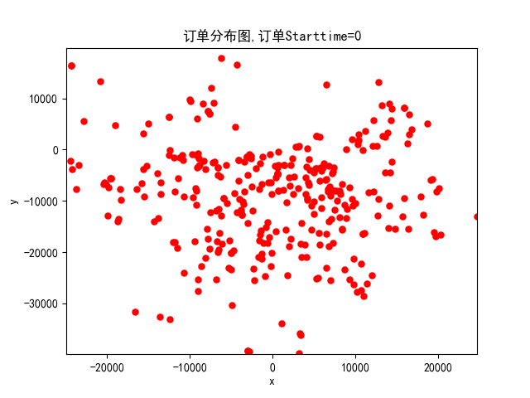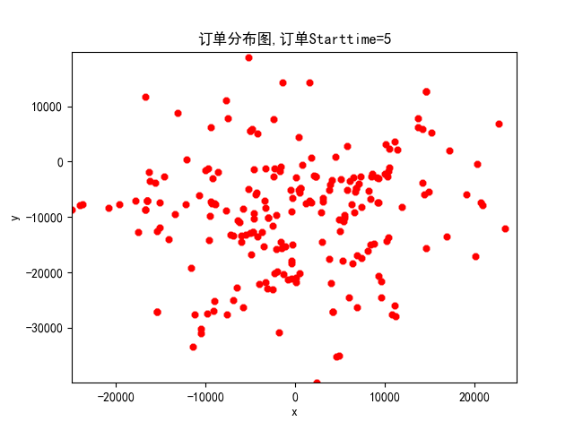

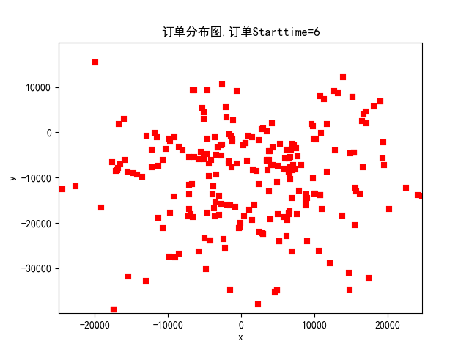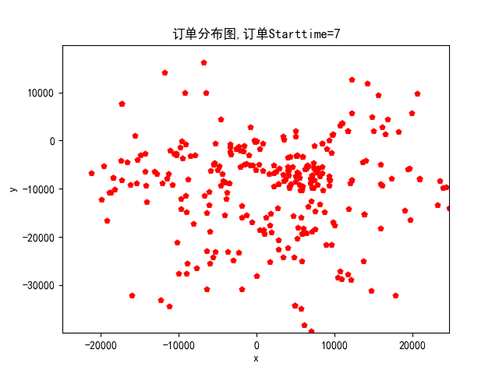

图3 各时刻开启订单位置分布图

5.2模型建立

5.2.1订单分配模型

因阿姨的速度为15千米/小时，可能存在阿姨当前距离订单过远，无法在服务时间区间以内到达订单位置的情况。对此，我们定义距离判断矩阵，以此对订单的分配施加约束。此外，因问题一是在离线批量派单模式下分配订单，对于每位阿姨当天的订单而言，订单分配时刻与阿姨行动时刻可以并不相同，即：本文设计的算法在时刻给阿姨分配了订单，但阿姨可在时刻前就开始前往订单处，等待服务开始。针对阿姨当天接取的第一单，阿姨可以很早从初始位置出发，前往订单所在坐标，因此，每位阿姨的首单不受距离判断矩阵的限制；而对于阿姨首单之后的订单，由于阿姨均在半点的整数倍时刻开始服务、结束服务，状态也仅在此时发生变动，对当前算法没有影响。因此，本文对模型作出假设：在离线批量派单模式下，阿姨当天的第一单可以不考虑通行时间的约束，准时到达任意订单的位置。

若每次求解时，都对当前时刻所有开启的订单和可派遣的阿姨运行算法，变量数会达到一个惊人的值，致使算法运行时间大大延长。在实际运用中，我们必须使算法分配合理且高效，需要大量时间的订单分配算法无疑是不建议投入实际运用的。为了提升运行效率，缩减运算时间，本文设计并采用“网格划分”策略。

**方案一：网格划分，独立求解**

本文将地图划分为行列共个区域，以来表示第行第列的网格。、越大，则划分的网格越多，每个区域的面积越小。我们对模型作出假设，各区域中的阿姨只能在该区域内移动、接取订单。网格划分完成后，本文针对每一个网格进行独立的订单分配求解。如此，单次求解时阿姨和订单的数量将显著下降，算法运行速度得到大幅提升。下图给出了网格划分策略的伪代码。

（图4，网格划分伪代码）

本文对阿姨的初始坐标和订单的坐标进行统计分析，得知订单和阿姨的初始位置重合度很高，利于我们划分网格，寻找可行解。本文尝试绘制、网格分布图如下。

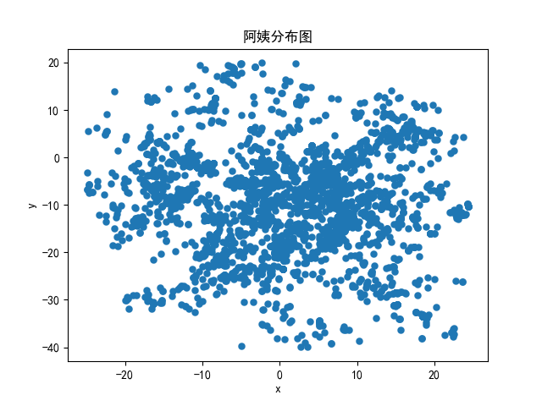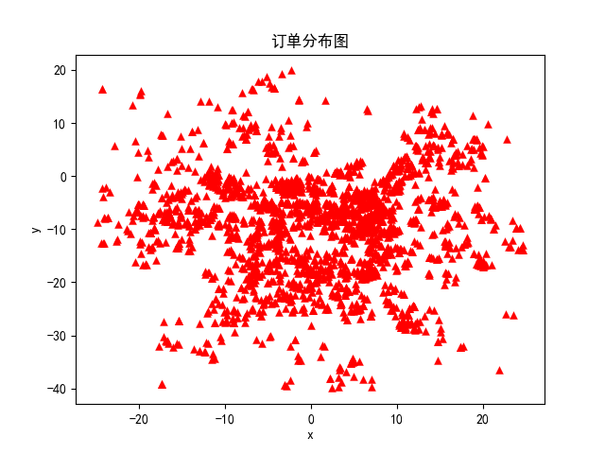

图5 2*2网格划分形式下阿姨、订单分布图（待修改）



图6 3*3网格划分形式下阿姨、订单分布图（待修改）

5.2.2求解器模型

为了进一步降低运算量，本文设计并采用“优质阿姨”策略。

**方案二：设置“优质阿姨”**

在对目标值的优化过程中，目标值受阿姨服务分、通行距离和服务间隔时间影响。采用网格划分策略后，阿姨仅能接取自身所处区域的订单，这一约束使得阿姨的通行范围缩小，将通行距离限制在网格对角线距离内，通行距离对目标值的影响减少；服务间隔时间则存在小范围波动，无法准确量化；在此情况下，影响目标值的主要可控因素即为阿姨的服务分。因此，若当前网格内阿姨数量远大于订单数量，易知订单必定能够全部得到分配。此时，我们仅需考虑让服务分较高的阿姨接取订单，即可在优化目标值的同时，显著减少阿姨相关的变量数。我们设置优质阿姨矩阵，若阿姨被判断为优质阿姨，则矩阵元置1，反之置0。如此一来，启用该方案求解时，仅将当前区域优质阿姨和订单取出，进行独立求解。

当然，上述两个方案会在一定程度上削减阿姨的移动范围，限制阿姨的行动，剪去部分分支。但综合考虑目标值优化和运算效率，“网格划分”和“优质阿姨”策略依旧是十分优秀、行之有效的方案。

在网格划分完成后，可能会出现某时刻某区域未找到可行解的情况，下面对该现象进行分析。若当前区域中阿姨数大于等于订单数，且每个订单至少能够匹配一位不冲突的阿姨，显然订单可以全部分配出去，存在可行解；若阿姨数小于订单数，显然，这种情况下订单不可能全部分配出去。针对该状况，本文设计并采用“网格扩大化”和“设置订单优先级”方案。

**方案三：网格扩大化**

根据上文中的分布图易知，绝大部分区域中阿姨数都大于甚至远大于订单数，若某时刻某区域发生阿姨数小于订单数、不存在可行解的情况，可将区域扩大，缩减网格数量。区域扩大后，会重新对订单和阿姨进行划分，再次计算当前网格的阿姨数和订单数，若依旧存在阿姨数小于订单数的情况，则继续迭代、扩大区域，直至满足阿姨数大于等于订单数或网格划分缩减为为止。

（图7，网格扩大化伪代码）

针对该方案，本文先后尝试了多种网格扩大化迭代的方式。设为迭代次数，为当前网格参数，其中，为网格行数，为网格列数。本文首先尝试迭代方式一：



使用该迭代方式时，随着迭代次数的增加，网格扩大化的速度也在剧烈增大，不易控制且后期容易剪去过多分支。接着，我们尝试迭代方式二：



使用该迭代方式时，相较于方式一，网格扩大化的速度在后期有所收敛，但前期增速更快，依旧不易控制，容易剪去过多分支。因此，我们继续尝试迭代方式三：



这次，我们严格控制了网格扩大化的速度，使网格每次迭代仅减少一行、一列。这虽然增加了迭代次数与运算时间，但可以显著增加求得可行解的概率，保证算法的正常运行，是综合效果最好的迭代方式。

**方案四：设置订单优先级**

由于订单存在服务时间区间，并非必须在最早服务时间分配阿姨进行服务，因此，若当前时刻某区域中阿姨数小于订单数，除了即将超过服务时间区间的订单外，其它订单均可保留至下一次分配时刻。对此，本文为求解器引入一个新参数——订单优先级。按照当前时刻订单距离最晚服务时间的小时数，本文将其进行排序并分类，定义为“紧急订单”、“次紧急订单”等多类订单，划分不同的优先级，紧急订单的优先级为1，次紧急订单的优先级为2，以此类推。其中，紧急订单必须在当前时刻被成功分配，否则将会超出服务时间区间，订单状态关闭。当阿姨数小于订单数时，只要每份紧急订单至少能够匹配一位不冲突的阿姨，即可继续进行求解。若不满足每份紧急订单至少能够匹配一位不冲突的阿姨，则可以利用网格扩大化来重新划分区域，直至找出可行解。

为了进一步优化目标值，在离线批量派单模式下解除当前时刻的信息限制，本文设计并采用“未来订单”和“未来阿姨”策略。

**方案五：考虑“未来订单”、“未来阿姨”**

在离线批量派单模式下，我们已知晓当天所有订单和阿姨的信息，但按照时间戳分配订单时，仅将当前开启的订单和可派遣的阿姨取出，放入求解器中。这一行为可求出当前时刻最优解，但考虑到问题一为动态规划问题，当前解仅为局部最优解，且会影响后续时刻的求解。对此，本文考虑设计“未来订单”、“未来阿姨”功能，更加整体地考虑对订单进行分配。本文定义新参数，将参数值数小时内会开启的订单和转为可派遣装填的阿姨一同取出，放入求解器中共同求解，可获得整体更优的分配方案，对目标值进行再优化。

**递归求解**

本文利用GLPK_MI求解器针对每个时刻每个网格独立递归求解混合整数规划模型。求解时，首先针对当前订单的紧急程度排序并划分优先级，设置求解器参数，表示此次求解时将优先级小于等于该参数的订单定义为“必须分配订单”，当前时刻必须分配出去。默认值为1。

本文先尝试递归求解当前时刻将所有订单全部分配出去的方案。将求解器初始化并放入订单和阿姨，计算时的分配方案，即最低限度的分配方案。若解得的分配方案不满足约束条件或订单无法全部分配出去，说明继续分配订单仍不能找到可行解，考虑将部分订单保留至下一时刻，转为求解将订单尽可能分配并使目标函数尽可能大的方案，返回解矩阵作为临时解；若方案满足约束条件，则判断其为可行解，返回解矩阵作为临时解，并将的值增加1，即将下一优先级的订单加入“必须分配订单”列表中，再重新进行求解，直至所有订单均被定义为“必须分配订单”后，停止求解；若时，方案不满足约束条件或订单无法全部分配出去，则舍弃该方案，返回。每次递归获得新的返回值后，与上一次获得的返回值进行比对，选出目标函数更大的解矩阵作为当前解。经过数次递归，获得的当前解即为该时刻该网格划分方案下的最优解。求解完成后，对各订单和阿姨的状态量进行更新，并进入下一时刻，重新划分网格求解，直至所有订单均被分配，输出各时刻的最优解，即为全局最优解。

（图8，递归伪代码）

此外，不同网格划分形式下求得的全局最优解不同，目标函数值也有差异。为了求解出最优方案，需针对各网格划分形式下的全局最优局进行比对，选取目标函数最大的方案作为最优分配方案。

5.2.3混合整数规划模型

**（1）约束条件**

设时刻当前求解区域有份订单，位阿姨。设置订单分配矩阵，矩阵元表示订单和阿姨的匹配情况，若将订单分配给阿姨则置1，反之置0。由于当前待分配的订单受到阿姨必须在服务时间区间内到达的限制，可以得到约束条件①：



由于每份订单不可被分配给一位以上的阿姨，且当前时刻订单不一定必须被分配，可以得到约束条件②：



由于当前时刻每位阿姨最多接取一份订单，可以得到约束条件③：



由于算法拥有使用“优质阿姨”策略求解的功能，当不启用优质阿姨策略时，矩阵元默认值为1；启用优质阿姨时，重新计算矩阵元，可以得到约束条件④：



**（2）目标函数**

根据题意，我们求解的订单分配方案应满足：订单匹配的阿姨服务分平均值尽量大；每单的平均通行距离尽量小；阿姨平均服务间隔时间尽量小。设为订单分配的阿姨服务分，为阿姨的通行距离，为阿姨的服务间隔时间，则目标函数为：









**（3）混合整数规划模型**





5.3模型求解

上述模型建立完成后，本算法针对模型进行求解。

输入订单、阿姨数据后，对二者的状态进行初始化，完成数据预处理。针对当前时刻选择网格参数，划分网格，并依次将各网格中开启订单和可派遣阿姨传入求解器中，设置“优质阿姨”、订单优先级、“未来订单”、“未来阿姨”的相关参数，进行独立求解并更新参数，完成递归求解。输出当前最优解，并更新订单、阿姨的状态量，进入下一时刻，重新划分网格求解，直至所有订单分配完成，获得最优解。最后，比对各网格划分形式最优解，选取并输出全局最优解、目标值和算法运行时间。

（计算结果如下：）

（图9，结果图）

由上图可以看出，虽然最后我们求解全局最优解时网格划分形式为，即实际上并未采用网格划分方案，但该方案能够有效降低变量数、显著节省算法运行时间、大幅减少计算量，这些在实际运用过程中都是非常重要的参考。不采用网格划分策略能够求出全局最优解，但时间成本极高，效率低下；采用网格划分策略仅能求出局部最优解，但运行速度快，效率高。在现实生活中，分配订单时既要考虑对目标值的优化，也要考虑分配效率，故可选择性使用网格划分功能。

本文基于已设计的算法，对附件中前50份订单和前20位阿姨进行匹配，解得最优分配方案，并给出阿姨的执行任务列表如下：

（表4，分配列表，一页20行/25行）

（结果分析？）

针对已求解出的分配方案，利用相关数据绘制阿姨的行动轨迹图如下：

（图10，轨迹图）

# 六、问题二模型的建立与求解

6.1模型准备与分析

不同于问题一，在线上批量派单模式下，我们无法知晓未下单的订单的信息，也无法对其作准备。因此，阿姨在接取订单时，不可提前行动，即阿姨必须在订单分配以后方可从当前位置出发。考虑到服务的开始时间和结束时间仍为半点的整数倍，我们依旧选取半点的整数倍时刻对新产生的订单统一分配。对于阿姨而言，当天接取的第一份订单只能在分配后开始前往订单处，因此，针对问题二，所有的订单都需要考虑订单距离和通行时间，故所有订单分配时都要受到距离判断矩阵的约束。

针对压单体系和按时间戳派单模式，我们在问题一的模型中已有涉猎。为了满足线上派单模式的需求，我们对问题一中的模型进行适当修改。在原模型中，当时间戳抵达订单的最早服务时间时，订单才会开启，被放入求解器中求解；但引入压单体系后，订单分配时，当前时间必须至少早于最早服务时间2小时。因此，我们对原时间戳范围进行了调整，形成新的时间戳范围：



下面对新时间戳范围进行解释。所有订单中，最晚的最早服务时间为13时刻，这意味着在11时刻，所有的订单都会处于已被分配的状态，无需考虑之后的时刻；而订单中最早的最早服务时间为0时刻，我们至少需要在-2时刻就将这些订单分配出去，此时接单的阿姨仍有至少2个小时的时间移动至订单位置。经分析易知，若时间过早，就算将订单分配出去，阿姨到达后也只能在原地等待，无法进行服务，因此，时间戳下限应设定在-2时刻左右。考虑到特殊情况，本文决定从-3时刻开始分配订单。针对-3时刻之前就已下单的订单，无条件进行压单。分析可知，这一行为并不会对目标函数造成影响。综上，我们设置新时间戳。当，即当前时刻晚于订单下单时间时，我们将订单状态开启，放入求解器中，直至订单被成功分配。

至此，针对问题二的模型准备已经完成，下面着手建立模型。

6.2模型建立

相较于问题一建立的原模型，新模型仅仅对求解器模型和混合整数规划模型进行了微小改动，订单分配模块并无变化。

6.2.1求解器模型

由于问题二新增了限制条件，本文引入新的压单判断矩阵，矩阵元当前时刻订单可压单置1，反之置0。对于不可压单的订单，将其优先级设定为1，加入“必须分配订单”列表中，在此次分配中必须被分配出去。

6.2.2混合整数规划模型

**（1）约束条件**

设时刻当前求解区域有份订单，位阿姨。由于当前待分配的订单受到阿姨必须在服务时间区间内到达的限制，可以得到约束条件①：



由于每份订单不可被分配给一位以上的阿姨，且当前时刻订单不一定必须被分配，可以得到约束条件②：



由于当前时刻每位阿姨最多接取一份订单，可以得到约束条件③：



由于算法拥有使用“优质阿姨”策略求解的功能，当不启用优质阿姨策略时，矩阵元默认值为1；启用优质阿姨时，重新计算矩阵元，可以得到约束条件④：



**（2）目标函数**

根据题意，我们求解的订单分配方案应满足：订单匹配的阿姨服务分平均值尽量大；每单的平均通行距离尽量小；阿姨平均服务间隔时间尽量小。则目标函数为：









**（3）混合整数规划模型**





6.3模型求解

利用针对新模型调整的算法进行递归求解，得到满足约束条件和压单限制的最优分配方案。同样改变网格划分形式，比对各网格划分形式最优解，选取并输出全局最优解。

（计算结果如下：）

（图11，结果图）

# 七、模型的评价与推广

7.1模型优点

（待讨论）

7.2模型缺点

1.采用“网格划分”、“优质阿姨”方案时，会剪去部分分支，其中可能包含全局最优解。

（待讨论）

7.3模型推广

（待讨论）

# 八、参考文献

（待定）